Aprendizado Não Supervisionado
Aluno: Kelsey Ricardo e Marcos Matias

- Introdução
Este trabalho desenvolve um estudo prático de aprendizado não supervisionado utilizando o Gas Sensor Array Drift Dataset, do repositório UCI Machine Learning. O dataset contém 13.910 amostras coletadas por um array de 16 sensores químicos (com 8 medidas extraídas por sensor, totalizando 128 atributos numéricos), expostos a 6 tipos diferentes de gases em diversas concentrações, ao longo de 10 períodos de coleta (“batches”) que cobrem cerca de 36 meses.
Ao longo das sete questões a seguir, exploramos os dados, investigamos a formação natural de agrupamentos, aplicamos e comparamos algoritmos de clusterização (K-Means, DBSCAN e Clusterização Hierárquica), avaliamos o impacto da normalização dos atributos e, por fim, utilizamos a Análise de Componentes Principais (PCA) para reduzir a dimensionalidade dos dados e avaliar seu efeito em um problema de classificação supervisionada.
Mapeamento das classes (variável de referência “gas”):
- Classe 1: Etanol
- Classe 2: Etileno
- Classe 3: Amônia
- Classe 4: Acetaldeído
- Classe 5: Acetona
- Classe 6: Tolueno
2.Resultados e discussão
O dataset carregado possui 13.910 amostras e 128 atributos numéricos (features extraídas dos 16 sensores químicos), além das colunas auxiliares de concentração e batch (período de coleta).
Item | Valor
Total de amostras | 13.910
Total de atributos (features) | 128
Variável-alvo | gás (6 classes)
Períodos de coleta (batches) | 10

Distribuição de amostras por gás:
Gás | Amostras | % do Total
Etanol | 2.565 | 18.4%
Etileno | 2.926 | 21.0%
Amônia | 1.641 | 11.8%
Acetaldeído | 1.936 | 13.9%
Acetona | 3.009 | 21.6%
Tolueno | 1.833 | 13.2%

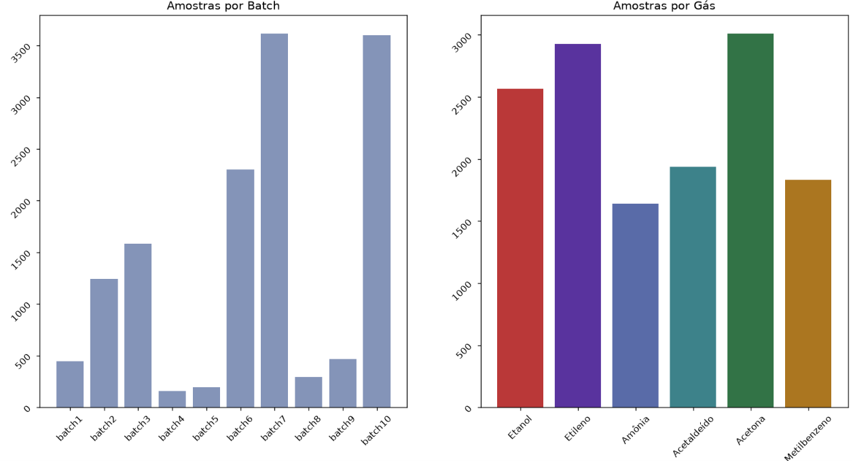
Figura 1 — Distribuição das amostras por gás e por batch (período de coleta).

Verificação de Problemas nos Dados
- Valores ausentes (NaN): 0 — dataset completo, sem necessidade de imputação.
- Linhas duplicadas: 0.
- Outliers (critério IQR) nas primeiras 10 features: entre 5% e 12% das amostras, a depender da feature — esperado dado que o dataset cobre múltiplas concentrações e gases com respostas muito distintas.
- Faixas de concentração variam consideravelmente entre gases (ex.: Amônia chega a 1.000 ppm, enquanto Tolueno vai até ~230 ppm), o que reforça que concentração não deve ser comparada diretamente entre gases.
Principais achados:
- Não há valores ausentes nem duplicatas — o dataset está limpo para análise direta.
- As features f1, f9, f65 e f73 (resistências brutas dos sensores) possuem variância muito maior que as demais, o que pode distorcer algoritmos baseados em distância (K-Means, DBSCAN) se os dados não forem normalizados.
- Existe alta correlação entre diversas features, sugerindo redundância — um indício de que técnicas de redução de dimensionalidade podem preservar boa parte da informação usando muito menos atributos.

Justificativa da Escolha dos Atributos
Os atributos escolhidos foram f9 e f100, selecionados com base na razão de separabilidade inter/intra-classe (análoga ao critério de Fisher), calculada a partir da análise exploratória:
- F9: razão = 3415.946684.
- F100: razão = 1600.459912.
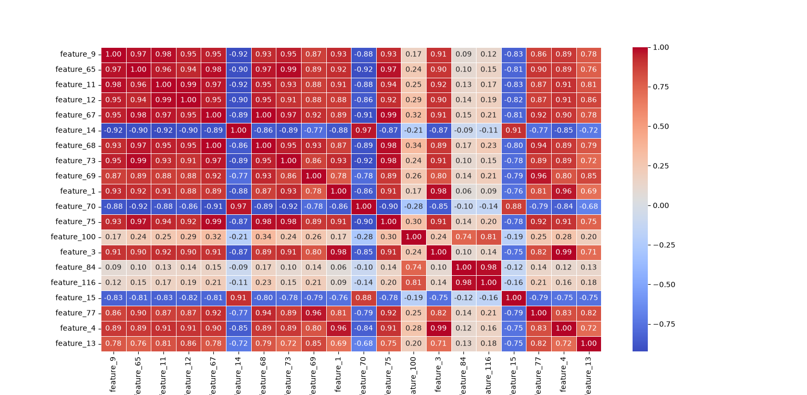
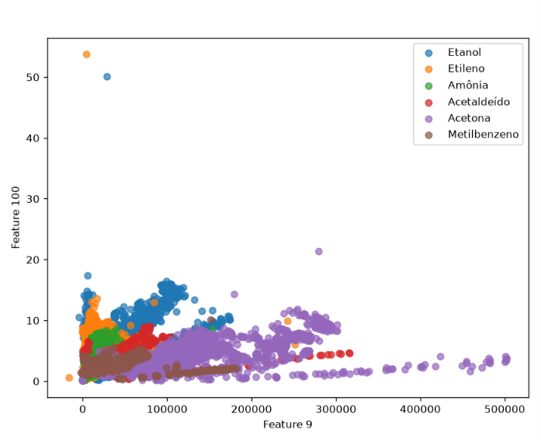
Esse critério mede o quanto a variância entre as médias dos grupos (gases) é grande em relação à variância dentro de cada grupo. Quanto maior a razão, melhor a feature separa as classes.
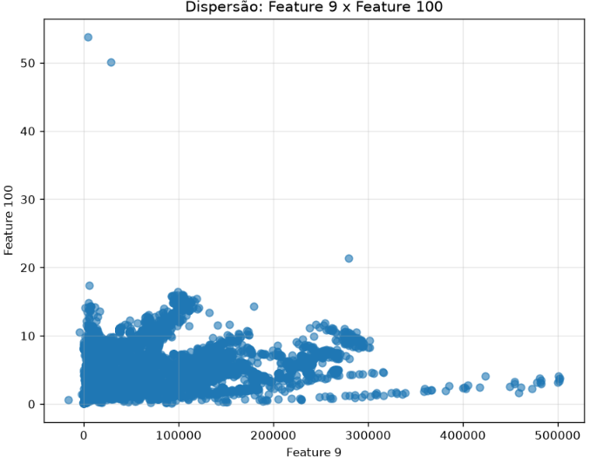
Dispersão f9 × f100: sem coloração (direita) e colorida por gás real, apenas para fins de análise visual (esquerda).
No gráfico sem coloração (direita), é possível perceber regiões de maior densidade, mas a separação em grupos distintos não é evidente a olho nu — os pontos formam uma nuvem relativamente contínua.
No gráfico colorido por classe (esquerda), fica claro que há sobreposição significativa entre os gases, especialmente entre Etanol, Etileno e Metilbenzeno (Tolueno) nas faixas intermediárias de f9 e f100. Acetona e Amônia tendem a ocupar regiões mais extremas do espaço, sugerindo que esses dois gases são mais fáceis de separar dos demais com apenas dois atributos.

Seleção e Justificativa dos Atributos
Foram selecionadas as 20 features com maior razão de separabilidade inter/intra-classe (critério de Fisher). Esse critério garante que as features escolhidas diferenciam bem os grupos, sem depender apenas de variância bruta. Usar todas as 128 features adicionaria ruído e tornaria o K-Means mais lento e sensível a features irrelevantes (maldição da dimensionalidade). As 20 features selecionadas cobrem sensores diferentes do array, capturando respostas químicas complementares.
Foi aplicada a StandardScaler (Z-score), que transforma cada feature para média 0 e desvio padrão 1. As features selecionadas têm escalas muito diferentes. Sem normalização, o K-Means seria dominado pelas features de maior escala, ignorando praticamente as demais. O Z-score coloca todas na mesma escala sem distorcer a forma da distribuição.

Teste de Diferentes Valores de K
Foi testado K de 2 a 10, avaliando tanto a Inércia (método do cotovelo) quanto o Silhouette Score:
K | Inércia | Silhouette Score
2 | 142.325,1 | 0,5470
3 | 106.651,0 | 0,4445
4 | 80.728,0 | 0,4052
5 | 70.168,0 | 0,3363
6 | 61.733,5 | 0,3553
7 | 55.515,6 | 0,3511
8 | 49.951,5 | 0,3463
9 | 45.325,9 | 0,3495
10 | — | —

Método do cotovelo (inércia) e Silhouette Score para K de 2 a 10.

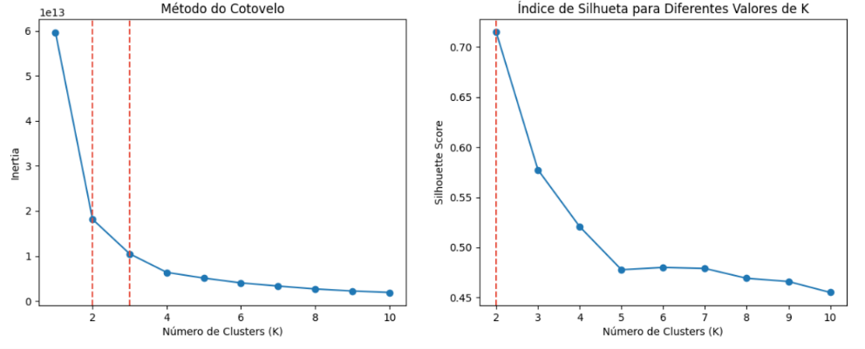
Método do cotovelo (inércia) e Silhouette Score para K de 2 a 10.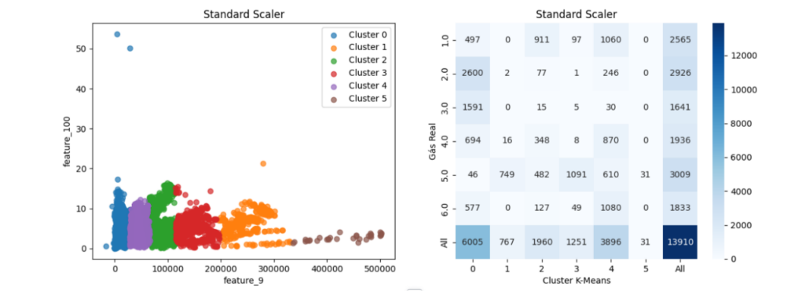
O método do cotovelo mostra que as maiores quedas de inércia ocorrem até K=3, estabilizando-se logo em seguida. O Silhouette Score, analisado isoladamente, sugere K=2 como o melhor valor numérico. Decisão: K = 6
Apesar de K=2 apresentar a maior silhueta isolada, o dataset possui 6 classes reais (6 tipos de gás). Escolher K=6 permite comparar diretamente os clusters com as classes verdadeiras na tabela cruzada, mantendo-se consistente com a região de estabilização observada no cotovelo. Essa decisão prioriza a interpretabilidade do resultado frente à variável de referência conhecida.

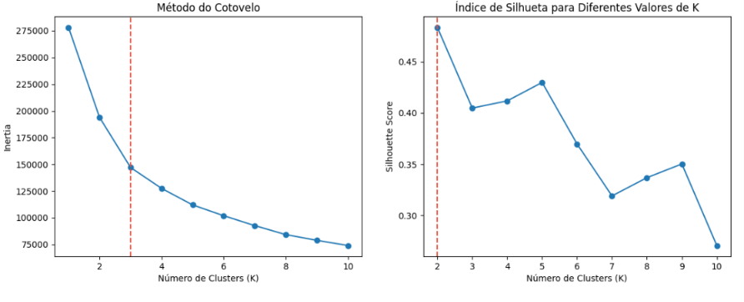
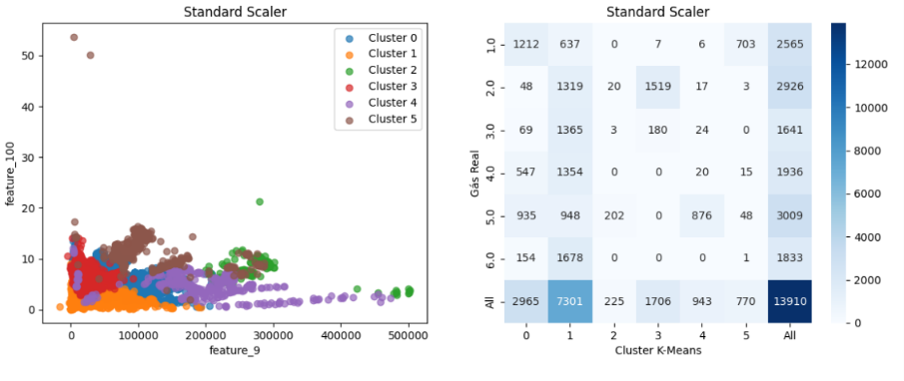
O método do cotovelo aplicado aos dados com Standard Scaler mostra que as maiores quedas de inércia ocorrem até K=3, estabilizando-se logo em seguida. O Silhouette Score, analisado isoladamente, sugere K=2 como o melhor valor numérico para essa configuração. Decisão: K = 6
Apesar de K=2 apresentar a maior silhueta isolada, o dataset possui 6 classes reais (6 tipos de gás). Escolher K=6 permite comparar diretamente os clusters com as classes verdadeiras na tabela cruzada, mantendo-se consistente com a região de estabilização observada no cotovelo. Essa decisão prioriza a interpretabilidade do resultado frente à variável de referência conhecida.

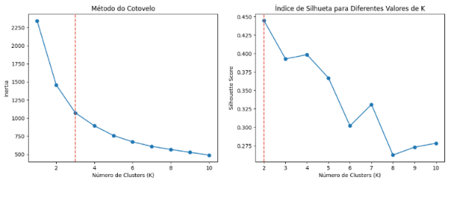
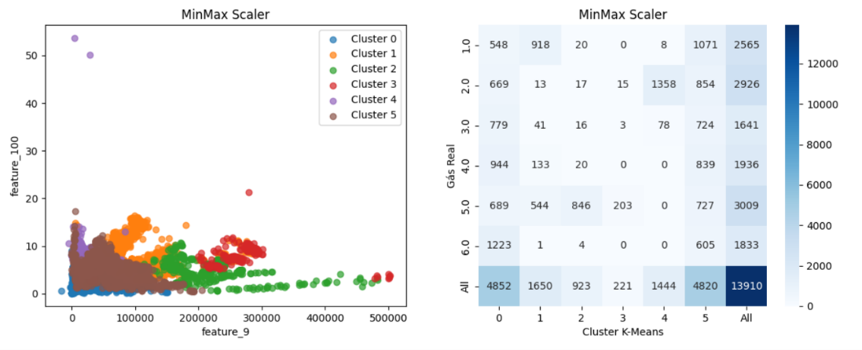
O método do cotovelo aplicado aos dados com Min-Max Scaler demonstra que a queda mais acentuada de inércia ocorre até K=3, iniciando um comportamento de estabilização gradual a partir desse ponto. Paralelamente, a análise isolada do Silhouette Score indica K=2 como o pico máximo de coesão e separação dos agrupamentos. Decisão: K = 6
Apesar de a análise puramente estatística sugerir K=2 ou K=3 como escolhas óbvias pelas métricas de silhueta e cotovelo, optou-se pela definição de K=6. Essa decisão fundamenta-se na natureza do problema, que possui 6 classes reais conhecidas (os 6 tipos de gás). Manter K=6 nesta etapa de normalização viabiliza a comparação direta com a variável de referência na tabela cruzada e assegura a consistência metodológica entre os diferentes cenários de pré-processamento testados.

Diferenças Conceituais entre K-Means e DBSCAN
K-Means:
- Baseado em centroides: cada cluster é definido pela média dos pontos atribuídos a ele.
- Exige definir o número de clusters K antecipadamente.
- Assume clusters de formato aproximadamente esférico/convexo e tamanhos parecidos.
- Todo ponto é forçado a pertencer a algum cluster (não há “ruído”).
- Sensível a outliers, pois eles distorcem a posição dos centroides.
DBSCAN:
- Baseado em densidade: clusters são regiões onde os pontos estão suficientemente próximos uns dos outros (definido por eps e min_samples).
- Não exige definir o número de clusters — ele é consequência da densidade dos dados.
- Consegue identificar clusters de formato arbitrário (não apenas esféricos).
- Identifica explicitamente pontos de ruído (outliers), rotulados como -1.
- Mais robusto a outliers, pois eles tendem a virar ruído em vez de distorcer os clusters.

Regra prática para min_samples: min_samples >= 2 x dimensões. Com 5 dimensões selecionadas, isso sugere min_samples >= 10. Para uma configuração que equilibre a formação de clusters densos sem gerar ruído excessivo, optamos por min_samples = 10.
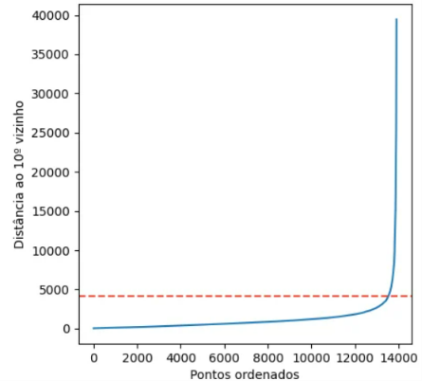
O valor eps = 4000 foi escolhido próximo ao “cotovelo” do gráfico k-distance (calculado com base na distância ao 10º vizinho mais próximo). Esse é o ponto exato onde a curva de distâncias começa a subir abruptamente, servindo como o limiar ideal para separar os pontos densos (pertencentes aos clusters) dos pontos isolados (ruídos).

Comparação Formal entre os Algoritmos
Critério | K-Means | DBSCAN
Número de clusters | 6 (definido manualmente) | 3 (encontrado automaticamente)
Pontos de ruído | 0 (todos atribuídos) | 317 (2,3%)
Necessita definir K? | Sim | Não (mas eps/min_samples)
Sensível à escala? | Sim (muito) | Sim (muito)
Formato dos clusters | Esférico / convexo | Arbitrário
Robustez a outliers | Baixa | Alta

O K-Means foi forçado a usar K=6, enquanto o DBSCAN encontrou apenas 3 clusters naturalmente, baseado na densidade dos dados — sem precisar saber de antemão quantos gases existem. O K-Means não identifica ruído: todo ponto pertence a algum cluster, mesmo que seja um outlier isolado. O DBSCAN isolou 317 pontos (2,3%) como ruído, sinalizando amostras atípicas — provavelmente relacionadas à deriva dos sensores em certos batches.
O DBSCAN concentrou a maior parte das amostras em um único cluster muito grande, com pouca correspondência direta a gases individuais — isso sugere que a densidade real dos dados não se alinha naturalmente às 6 classes de gás. O K-Means, por ser forçado a K=6, conseguiu capturar clusters com pureza razoável para alguns gases (Etanol, Etileno).
Para este dataset, o K-Means apresentou resultado mais coerente com a variável de referência, pois sabemos a priori que existem 6 classes e podemos fixar K=6. O DBSCAN, por sua vez, é mais honesto sobre a estrutura natural dos dados (densidade), revelando que as classes de gás não formam regiões de densidade clara e separada no espaço de features utilizado.

Clusterização Hierárquica e Dendrograma
Foram utilizadas as mesmas 20 features selecionadas pelo critério de Fisher, garantindo consistência na comparação entre os métodos de clusterização.
Normalização: StandardScaler (Z-score), a normalização demonstrou melhorar a correspondência dos clusters com a variável de referência (gás real).
Com 13.910 amostras, um dendrograma completo seria ilegível e computacionalmente pesado. A estratégia adotada foi amostragem estratificada por gás, com 50 amostras de cada um dos 6 gases, totalizando 300 amostras no dendrograma. Isso preserva a representatividade de todas as classes.
Métodos de Ligação Testados:
- single: distância mínima entre pontos de clusters diferentes (sensível a “encadeamento” — chaining effect).
- complete: distância máxima entre pontos de clusters diferentes (clusters mais compactos e esféricos).
- average: média das distâncias entre todos os pares (equilíbrio entre single e complete).
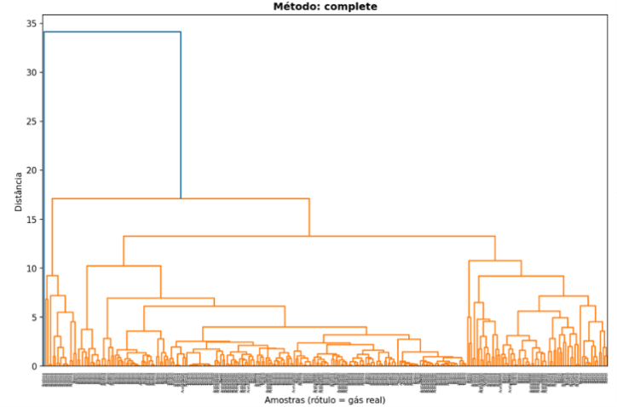
- ward: minimiza o aumento da variância intra-cluster (tende a produzir clusters de tamanho mais parecido).
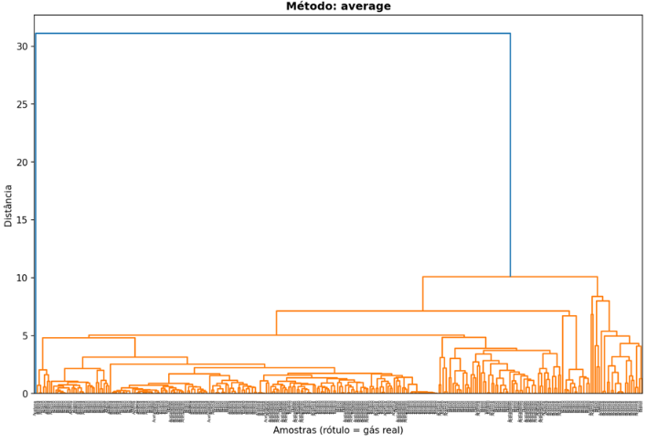
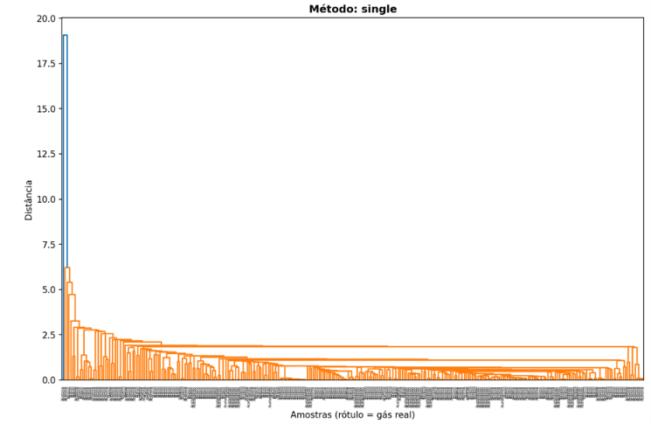
Dendrogramas com os 3 métodos de ligação (single, complete, average)
Observações sobre os 3 métodos:
- Single: apresenta o clássico efeito de encadeamento (chaining) — forma poucos clusters muito desbalanceados, com um cluster gigante “engolindo” quase todos os pontos. Pouco útil para este dataset.
- Complete: gera clusters mais compactos e equilibrados, mas tende a separar até pontos que pertencem ao mesmo gás caso estejam mais distantes entre si (sensível a outliers extremos).
- Average: comportamento intermediário entre single e complete, com agrupamentos razoavelmente equilibrados.

A clusterização hierárquica gera uma estrutura de clusters com pureza similar à do K-Means normalizado, sugerindo que ambos os algoritmos captam o mesmo padrão subjacente nos dados. Assim como no K-Means e DBSCAN, a hierárquica também não consegue separar perfeitamente os 6 gases — há sobreposição significativa, especialmente entre Etileno e Amônia. O dendrograma reforça visualmente que alguns gases (como Acetona) tendem a se agrupar em ramos mais isolados, enquanto outros pares (Etileno/Amônia, Acetaldeído/Tolueno) aparecem misturados em ramos próximos.
Diferente do K-Means, o dendrograma permite visualizar a estrutura em múltiplas escalas simultaneamente, o que ajuda a entender melhor a hierarquia natural de similaridade entre os gases.
A clusterização hierárquica confirma, em linhas gerais, os resultados obtidos pelo K-Means: existe alguma estrutura de agrupamento nos dados, mas ela não corresponde perfeitamente às 6 classes de gás, havendo sobreposição relevante entre pares específicos de gases.

Redução de Dimensionalidade com PCA e Comparação em Classificação
Atributos de entrada (X): todas as 128 features originais. Variável-alvo (y): gas (6 classes). Diferente das Questões, aqui foram usadas todas as 128 features, pois o objetivo desta questão é avaliar especificamente o poder do PCA em reduzir um espaço de alta dimensionalidade preservando a informação útil para classificação.
A técnica usada foi StandardScaler (Z-score). O PCA é extremamente sensível à escala dos atributos, pois busca direções de máxima variância. Sem normalizar, as features de maior variância bruta dominariam completamente os primeiros componentes principais, mascarando a contribuição das demais 124 features. O Z-score garante que o PCA capture a estrutura de correlação real dos dados, não apenas a escala.
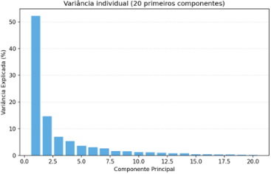
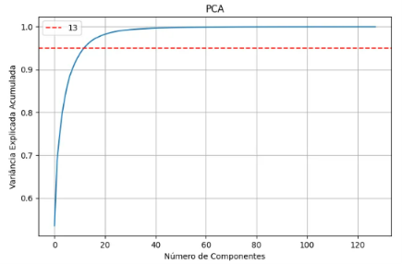Variância explicada individual (direita) e acumulada (esquerda) pelos componentes principais.
Para determinar a quantidade ideal de componentes principais a serem retidos, analisou-se o comportamento da variância acumulada em função do número de componentes. A curva de variância acumulada apresenta um crescimento acentuado inicial, indicando que os primeiros componentes absorvem rapidamente a maior parte da informação do conjunto de dados original (o qual ultrapassa 120 variáveis). Para a seleção do ponto de corte, adotou-se o critério metodológico de reter uma fração mínima de 95% da variância total, patamar representado pela linha tracejada horizontal.
Como destacado no gráfico, o ponto de interseção revela que a combinação dos 13 primeiros componentes principais é suficiente para explicar 95,7% da variância acumulada dos dados. Essa escolha justifica a redução de dimensionalidade adotada, uma vez que possibilita simplificar o modelo e reduzir o custo computacional, preservando a quase totalidade da informação original com apenas uma fração do número total de variáveis.
Nº de Componentes | Variância Acumulada Explicada
2 | 68,56%
5 | 83,21%
10 | 92,64%
13 | ≥ 95,00%
20 | 98,05%

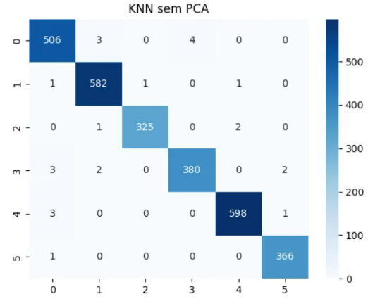
A matriz de confusão do modelo KNN original reflete o excelente desempenho global do classificador, com acurácia de 99,10%. Os acertos concentram-se fortemente na diagonal principal, com destaque para as classes 4 (598 acertos) e 1 (582 acertos). Os erros foram mínimos e dispersos, ocorrendo principalmente na classificação incorreta de algumas instâncias das classes 3 e 4 como classe 0. Isso confirma que, utilizando todas as variáveis, o modelo mapeou com alta precisão os padrões dos dados.
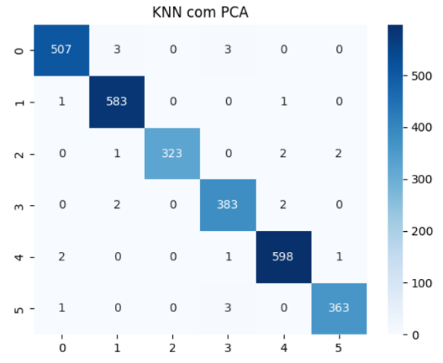
A matriz de confusão após a aplicação do PCA demonstra visualmente que a redução para 13 componentes não degradou o desempenho do modelo, mantendo a acurácia estável em 99,10%. A distribuição dos acertos na diagonal principal permaneceu praticamente idêntica, com a classe 4 mantendo 598 acertos e a classe 1 subindo para 583. As variações nos erros residuais foram insignificantes, provando empiricamente que as variáveis descartadas eram redundantes e que a essência dos dados foi preservada.

Conclusão
Este trabalho explorou o Gas Sensor Array Drift Dataset sob diversas perspectivas de aprendizado não supervisionado, permitindo extrair conclusões consistentes sobre a estrutura dos dados:
- O dataset é limpo (sem valores ausentes ou duplicados), mas possui escalas extremamente desproporcionais entre features — algumas com variância na casa de bilhões, outras na casa de unidades. Essa característica se mostrou central em praticamente todas as questões.
- A normalização (Z-score) é essencial para qualquer algoritmo baseado em distância (K-Means, DBSCAN, Hierárquico): sem ela, poucas features de alta variância dominam o resultado, capturando majoritariamente a concentração do gás, e não o tipo de gás.
- Os três algoritmos de clusterização testados (K-Means, DBSCAN e Hierárquico) convergem para uma conclusão semelhante: existe alguma estrutura de agrupamento nos dados, mas ela não corresponde perfeitamente às 6 classes de gás, havendo sobreposição relevante entre pares específicos (especialmente Etileno/Amônia).
- O DBSCAN revelou que, do ponto de vista puramente de densidade, os dados não se organizam naturalmente em 6 grupos — a maioria das amostras forma um único cluster denso, sugerindo que a separação entre gases não é trivial no espaço de features bruto.
- O PCA demonstrou forte redundância entre as 128 features: apenas 13 componentes (10,2% do total) preservam 95% da variância. Essa redução beneficia a maioria dos modelos de classificação testados, com ganhos expressivos de velocidade e perda mínima de acurácia — exceto para a Regressão Logística, cujo desempenho dependeu mais das direções de menor variância descartadas pelo PCA.
- Em conjunto, os resultados indicam que a separação entre os 6 gases é parcialmente possível com as features disponíveis, mas que a deriva temporal dos sensores (presente nos 10 batches distintos) provavelmente introduz variabilidade adicional que dificulta uma separação perfeita — um desafio conhecido na literatura sobre esse dataset.
Este estudo reforça a importância de combinar diferentes técnicas (clusterização, normalização e redução de dimensionalidade) e de validar métricas internas (como o Silhouette Score) com uma variável de referência externa sempre que disponível, evitando conclusões equivocadas baseadas apenas em métricas que não capturam totalmente o objetivo do problema.

